

实 验 报 告

（2022 /2023 学年 第2学期）

课程名称： 计算机组成原理课程设计
班 级：
姓 名：
学 号：
指导老师：

南京农业大学人工智能学院

实 验 报 告
实验名称 | 单周期8指令MIPS CPU设计实验 | 实验时间 | 6.24
- 实验目的和要求
实验目的：
掌握硬布线控制器设计的基本原理
能利用相关原理在Logisim平台中设计实现MIPS单周期CPU

实验要求：
绘制MIPS CPU数据通路、实现单周期硬布线控制器
测试联调
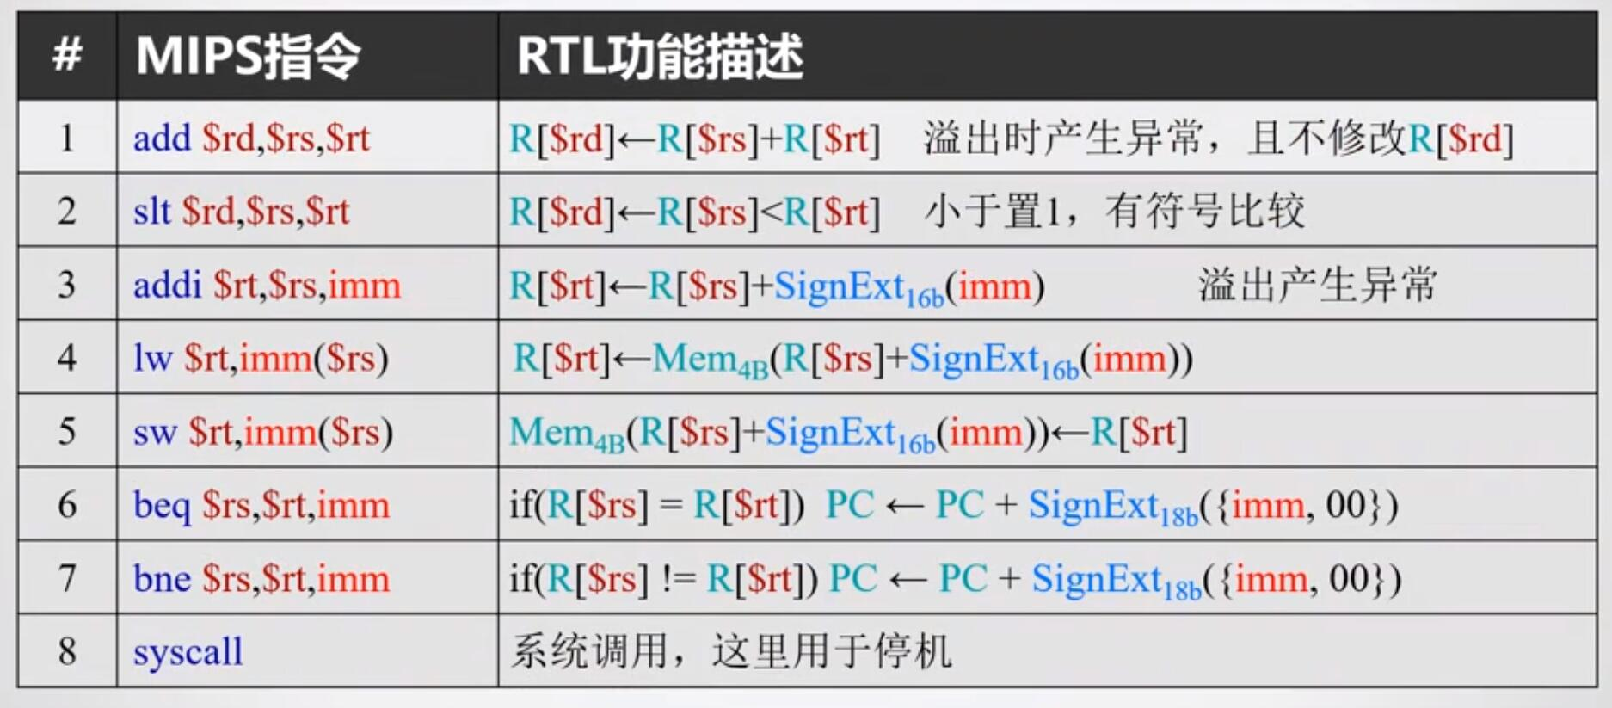

二、实验环境(实验设备)
硬件： 一台win11家庭版电脑
软件： logisim（一种用于设计和模拟数字逻辑电路的仿真工具）

- 实验原理及内容
实验原理：
一共分成四部分完成：
①单周期硬布线控制器部分
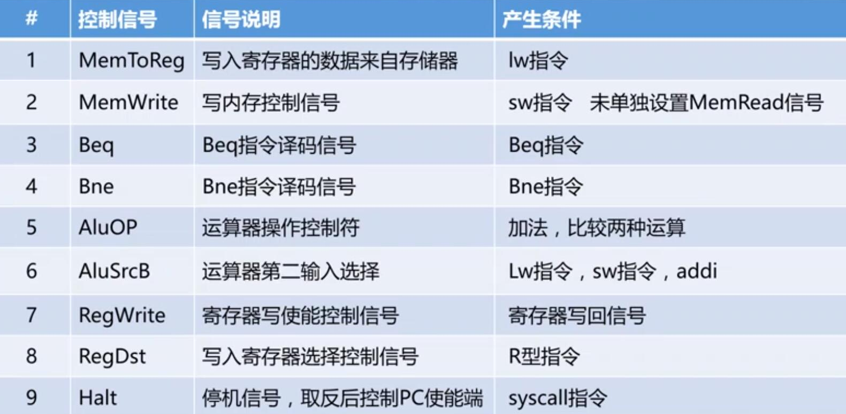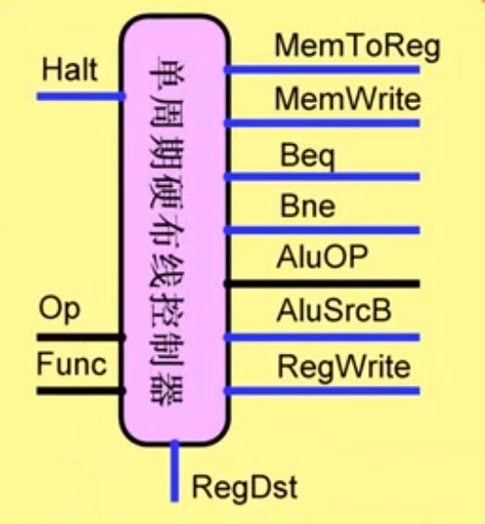

②单周期MIPS部分
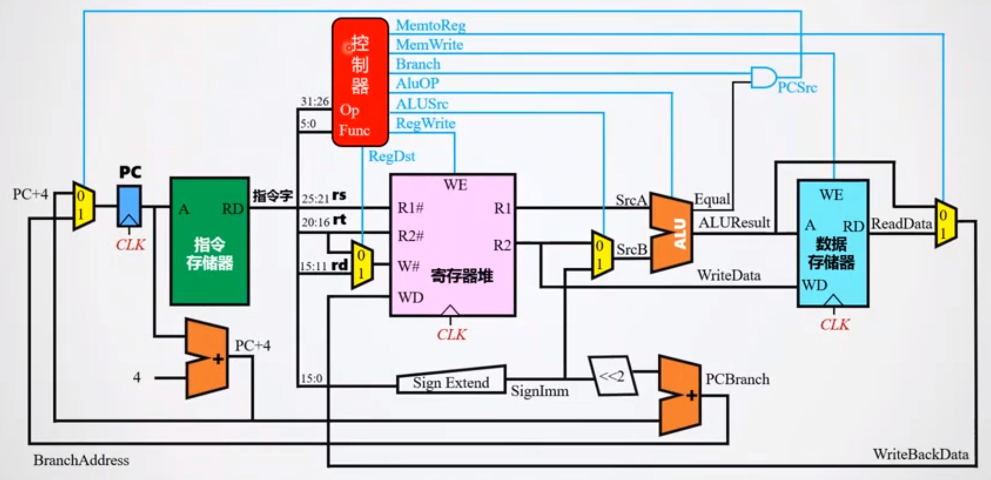
利用已给出的功能部件绘制。
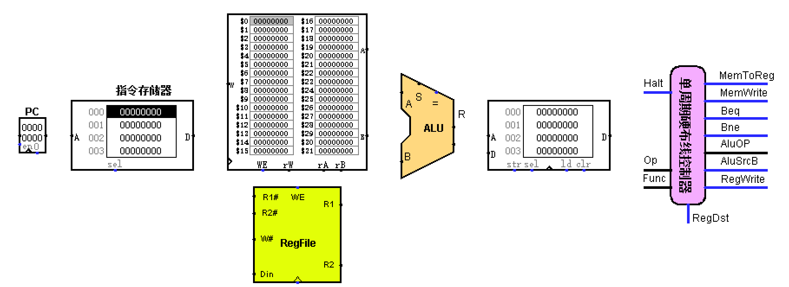

③main部分（测试部分）

实验内容：
①单周期硬布线控制器部分
首先，对指令OP进行译码：

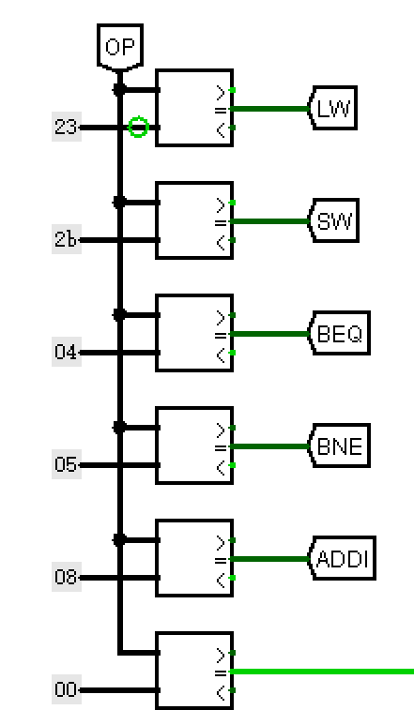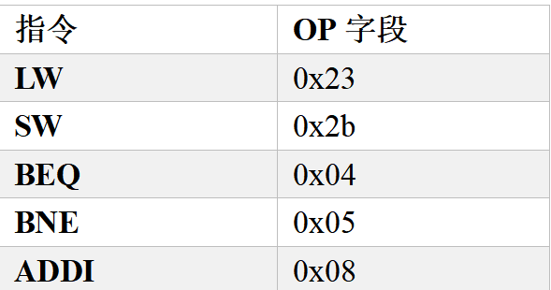
当OP字段不为0时，将指令的操作码（OP字段，16进制）转换为运算信号。比如OP=0x23时对应的指令LW位置为1。

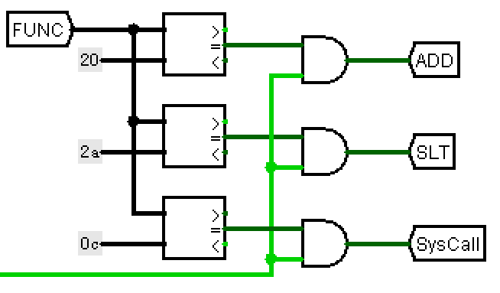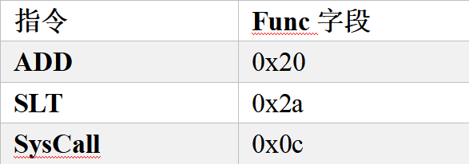
当OP字段为0时，依据FUNC字段的值确定指令。

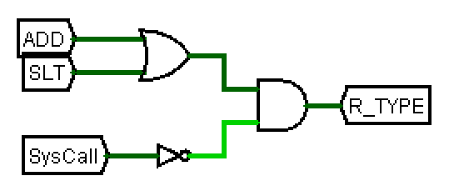
R_TYPE是R型运算指令的控制信号。
ADD和SLT指令为R型运算指令，当属于这两种指令之一，且SysCall指令位置0时，R_TYPE置1。

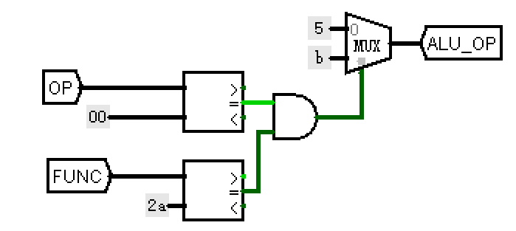
ALU_OP是ALU的功能控制信号。
ALU在这个实验中只执行相加ADD和比较大小SLT两种运算，因此当为SLT指令（OP=0，FUNC=2a）时，置ALU_OP=b（比大小的指令），不满足，则置ALU_OP=5（加法）。
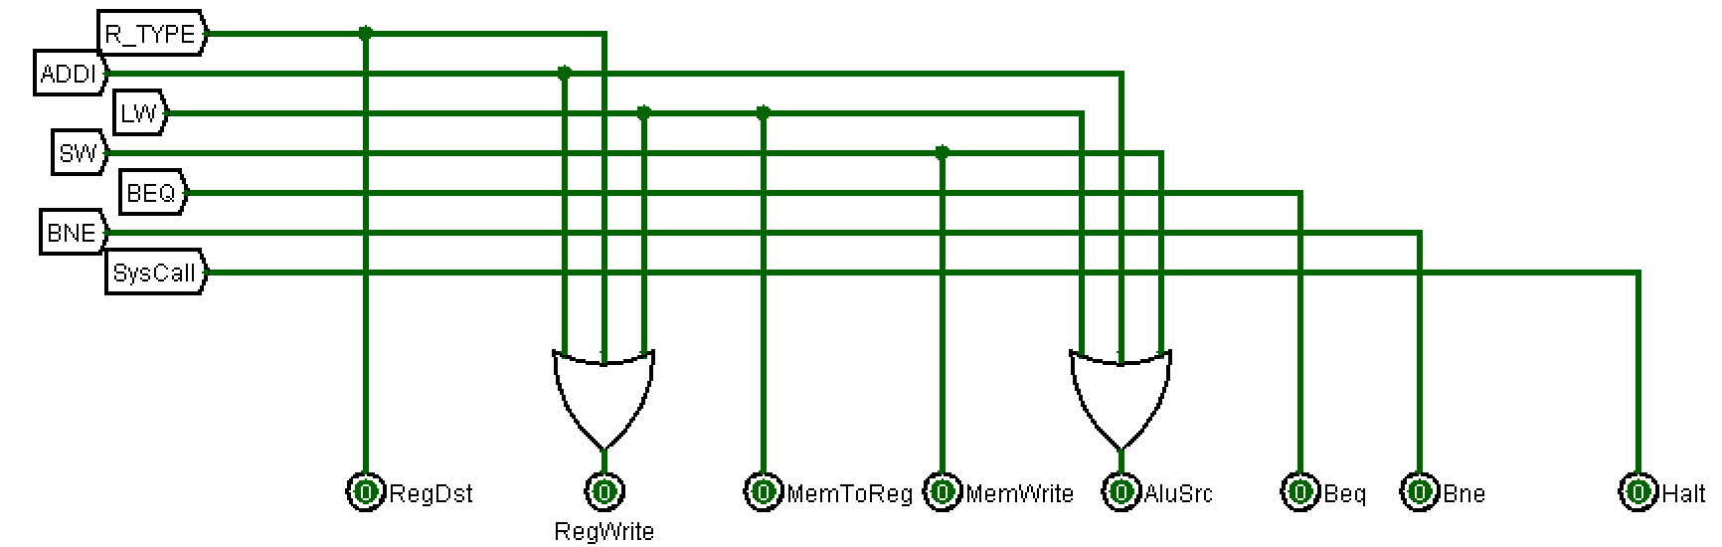
根据上面分离得出的指令译码信号，实现控制信号（控制部件执行指令）。
RegDst，写入寄存器选择（R型指令用到，R_TYPE为1时生效）。
RegWrite，控制寄存器写使能（R型指令、ADDI、LW用到）
MemToReg，从存储器写入寄存器（LW指令）。
MemWrite，控制写入内存（SW指令用到）。
AluSrc，选择运算器输入（LW，SW，ADDI指令用到）。
Beq，表示BEQ指令。 Bne，表示BNE指令。 Halt，停机（SysCall指令）。
最终为：
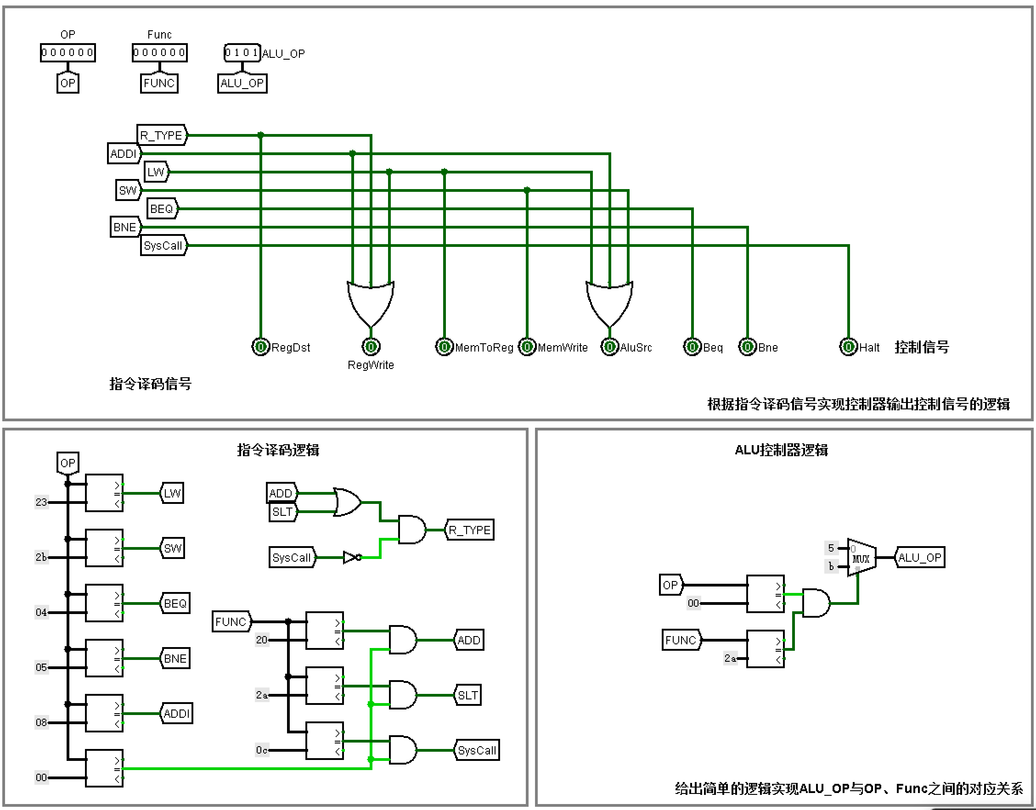
②单周期MIPS部分

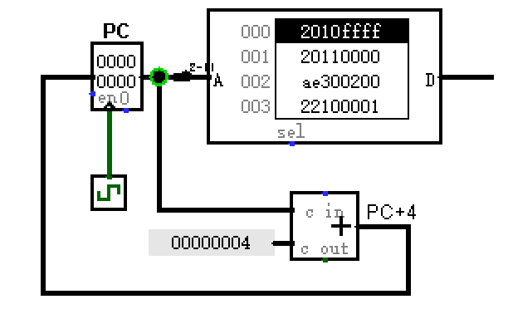
取指令：指令存储器D引脚输出指令字。
指令字共32位，前两位为OP。（指令存储器地址输入端是10位，输入位字地址）取PC的2-11位为指令存储地址输入到指令存储器取指令。
PC下侧空置的端口用于连接复位信号，左侧第二个端口连Halt，用于SysCall指令中断执行。

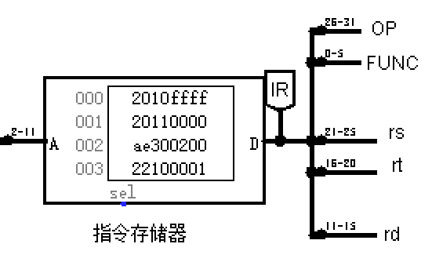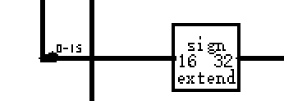
分离指令（共32位）：
最高6位为OP，最低6位为FUNC，接入单周期硬布线控制器进行分解。
按照运用顺序为三个数据的地址的存储空间，rs、rt、rd各6位。
剩余位数为操作数等。
后0-15位拓展为32位，采用符号扩展的方式。

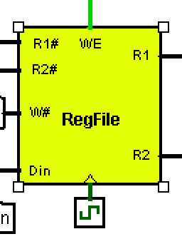
关于通用寄存器组的连接：
R1#与R2#为寄存器号输入端口，连接rs与rt，读出的数据由R1，R2输出。
W#为写寄存器号输入端口，指定待写入数据的寄存器（为rt或者rd），由控制器的RegDst控制，受时钟CLK上升沿触发。数据来自Din端口。
WE为写使能信号，置1时数据才可以写入，时钟CLK上升沿写入，端口连接控制器RegWrite。
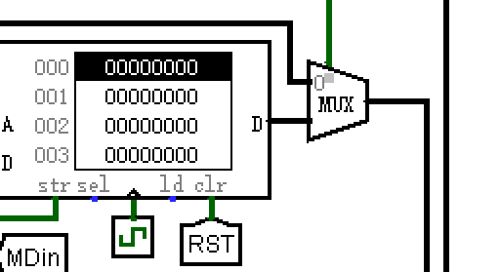
关于数据存储器DM的连接：
clr连接复位信号。
A处读入10位地址，D处输出32位数据。
str连接控制器的MemWrite（写内存控制信号），只有置1时可以写入。
关于DM右侧的器件：
两个输入分别为ALU计算后的数据，以及DM中读出的数据，上侧连接控制器的MemToReg信号，选择写入寄存器的数据的来源，然后从右侧的输出端口连接到通用寄存器组的Din输入端口上，作为存储的输入数据。

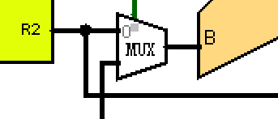
这个器件左侧两个输入分别为从寄存器中读取的数据和扩充为32位的立即数，右侧连接运算器ALU，上部连接控制器的AluSrc，由AluSrc信号选择第二输入为寄存器中数据还是指令给出的立即数（依据OP种类）。

最终为：
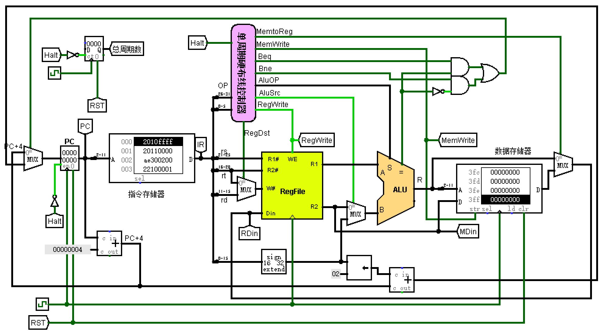

③main部分（测试部分）
执行Sort.hex，查看存储器状态以及执行总周期数。

实验结果：
①总周期数为224。复位按键可以使用。
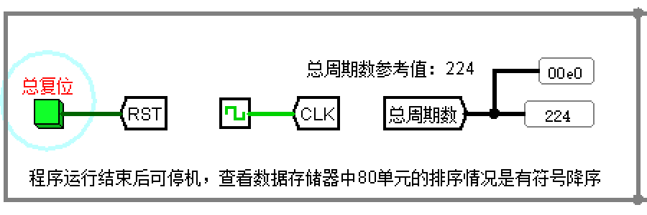
②存储器状态
数据存储器在80号单元处开始有6、5、4、3、2、1、ffffffff的有符号降序排列的数据。
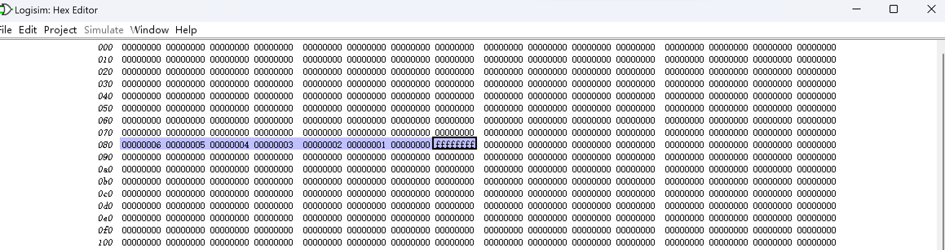

四、实验小结（包括问题和解决方法、心得体会、意见与建议等）
1. 存在的问题：
①控制器指令信号连接错误，导致指令执行出错。
②以及指令分位位数反接：
正确情况为最高位为31，最低位为0；
我接成最高位为0，最低位31。

进行修改后，得到了正确结果。

